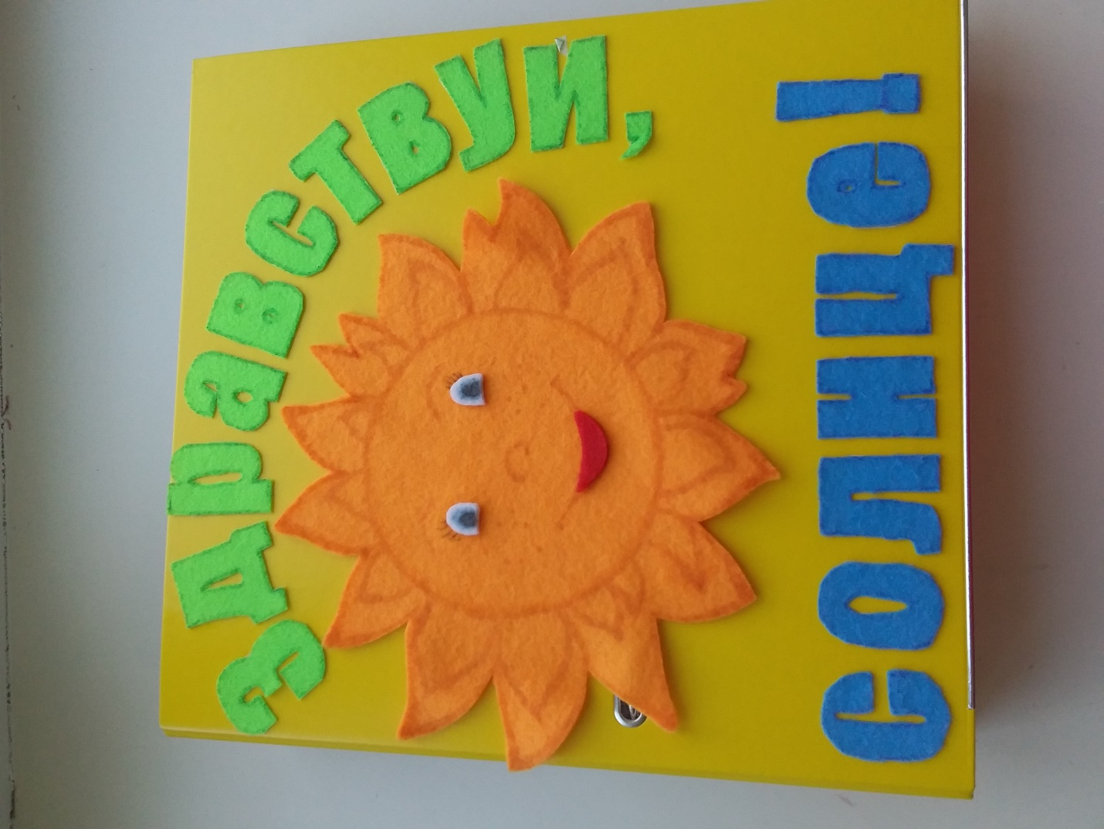

Содержание
- Информация о солнце
- Стихотворения, загадки про солнце, стихотворения о планетах
- Смена времен года
- Свет и тепло для растений
- Восход и закат солнца
- Что такое солнечное затмение
- Солнечная система
- Звёздное небо
- Безопасные правила поведения на солнце
- Дидактические игры:
- Расставь планеты по порядку
- Найди планету
- Чья тень?
- На что похоже солнце?
- Картотека опытов
- Раскраски.

Муниципальное автономное дошкольное образовательное учреждение
«Детский сад комбинированного вида № 25 «Рябинка»

Лэпбук по познавательно-исследовательской деятельности:
«Здравствуй, солнце!»

Цель:
Развитие познавательных интересов детей дошкольного возраста, любознательности, стремления к получению знаний.
Задачи:
- Познакомить детей с солнцем как природным явлением;
- Закреплять представление о солнце через различные виды деятельности;
- Формировать познавательные действия;
- Расширять и активизировать словарный запас детей;
- Развивать внимание, память, наблюдательность, способности анализировать, умение устанавливать простейшие связи между предметами и явлениями;
- Воспитывать стремления к участию в совместной деятельности с взрослыми и сверстниками, бережное отношение к окружающему миру природы.

Авторы – составители:
Воспитатели: Солохина Е.Л.
(Высшая квалификационная категория),
Капинос М.А.
(Первая квалификационная категория).

Бердск, 2020г.

